**迈克尔逊干涉实验**

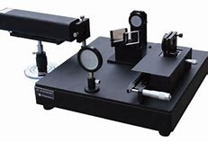

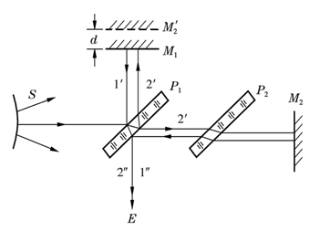**【实验原理】**

图 1迈克尔逊干涉仪的光路图

迈克尔逊干涉仪是由美国物理学家迈克尔逊和莫雷合作设计制造出的一种精密的光学仪器。它的光路如图1所示， $P_{1}$ 是一块平行平面板， $P_{2}$ 是一块补偿板， $M_{1}$ 和 $M_{2}$ 为两平面反射镜。当光源发出的光照射在分光板上时，会被分成两束，一束反射到 $M_{1}$ 上，一束透过补偿板射到 $M_{2}$ 上，之后又被两面反射镜反射回到观察系统E，因此，在观察系统就可以看到干涉条纹。光束1和光束2的干涉等效于 $M_{2}$ 和 $M_{1}$ 之间的空气薄膜产生的干涉图样，当 $M_{1}$ 和 $M_{2}$ 互相平行时,得到的是等倾干涉条纹，如果在观察系统E处放置一会聚透镜，并在其焦平面处放置一面观察屏，那么在观察屏上就可以看到一组同心圆环。对于入射角为 $θ$ 的光束,其光程差均为

$$Δ=2dcosθ$$

根据光的波动理论，光的干涉相长的条件可知，对于第k级亮纹需满足下式：

$$Δ=2dcosθ=kλ (k=0,1,2……)$$